

CHARTE GRAPHIQUE
Identité visuelle
TechnologyTrade Group
Direction « Hub of Continents »
CONNECTING TECHNOLOGY. DRIVING TRADE. BUILDING AFRICA'S FUTURE.
Version 1.0 · octobre 2026

Sommaire
Lire cette charte 3
Statut des valeurs 3
Fichiers de référence et limites 3
A — Présentation de l’identité 4
A.1 La marque 4
A.2 Direction retenue : Hub of Continents 4
A.3 Slogan 4
A.4 Architecture de marque 5
B — Système de logo 6
B.1 Déclinaisons 6
B.2 Proportions à respecter 7
B.3 Zone de protection 8
B.4 Tailles minimales 8
B.5 Utilisation sur fond clair et sur fond foncé 9
B.6 Exemples d’utilisations correctes et incorrectes 9
B.7 Fichiers du kit logo 10
C — Palette officielle 11
C.1 Couleurs principales 11
C.2 Rôle et applications 11
C.3 Valeurs documentées et valeurs mesurées 12
C.4 Valeurs dérivées des supports 12
C.5 Contrastes (WCAG 2.1) 12
C.6 Règles d’usage 13
D — Typographie 14
D.1 Famille Montserrat 14
D.2 Hiérarchie des textes 14
D.3 Principes d’utilisation 15
D.4 Dépendance et licence 15
E — Applications graphiques 16
E.1 Carte de visite 16
E.2 Badge professionnel 17
E.3 Papeterie, documents officiels et page de garde 18
E.4 Présentation institutionnelle 19
E.5 Réseaux sociaux, bannière, signature e-mail, icône et favicon 20
E.6 Site web et interfaces numériques 21
E.7 Signalétique 21
F — Règles techniques 22
F.1 Marges et zones de sécurité 22
F.2 Fonds perdus 22
F.3 Résolutions 22
F.4 Formats de fichiers 23
F.5 Profils colorimétriques 23
F.6 Nomenclature et organisation des fichiers 23
Annexe — Limites techniques et écarts connus 24

Lire cette charte
Cette charte formalise l’identité visuelle de TechnologyTrade Group à partir de trois fichiers de référence fournis : le logo (PNG 370 × 109 px), la maquette de carte de visite (PNG 212 × 144 px) et la planche d’identité (PNG 800 × 800 px). Aucun visuel extérieur n’a été ajouté. Les règles sont complétées uniquement lorsque la planche est muette, et ce complément est alors signalé.

Statut des valeurs
Chaque valeur chiffrée porte un statut, afin de distinguer ce que la planche écrit de ce qui a été mesuré ou déduit :
Statut | Signification
Documenté | Valeur écrite ou dessinée sur la planche de référence (texte lu sur l’image : noms, HEX, RVB, CMJN, graisses, « 24 px / 8 mm »).
Mesuré | Valeur relevée sur les fichiers fournis (aplats du logo, proportions du logo, géométrie de la maquette de carte). Précision limitée par la basse résolution des sources.
Dérivé | Valeur proposée par le kit pour rendre les supports exploitables (tailles de texte, tailles minimales du logo complet, rayons d’angle…). Non documentée : à valider par la direction de marque.

Fichiers de référence et limites
Fichier | Format | Usage dans la charte | Limite
Untitled_Project_-_illustrationimage_LONG.png | 370 × 109 px | Logo officiel : référence unique du dessin et des encres | Basse résolution : vectorisation à ±0,5 px source
Carte_de_visite.png | 212 × 144 px | Composition de la carte (deux faces, motif, coordonnées) | Vue en perspective : positions déduites à ±0,5 mm ; texte de contact illisible
Untitled_Project_-_illustrationimage.png | 800 × 800 px | Système de logo, palette, typographie, taille minimale, architecture de marque, applications | Valeurs lues sur image basse résolution ; photographie de ville non reproductible

Les directions 1 et 3 de la planche sont des pistes abandonnées : elles n’apparaissent dans aucun fichier du kit. Direction retenue : « Hub of Continents ».

A — Présentation de l’identité

A.1 La marque
TechnologyTrade Group est le nom de marque. Il se compose de « TechnologyTrade » (technologie et commerce) suivi de « Group », écrits en deux lignes dans le logo principal. La planche place l’identité dans une perspective africaine et mondiale : infrastructure numérique, échanges, connexion des marchés et des technologies.

A.2 Direction retenue : Hub of Continents
La planche présente trois directions créatives. La Direction 2, « Hub of Continents », est la seule retenue ; elle est décrite ainsi sur la planche (textes d’origine en anglais) :
Élément | Texte de la planche | Traduction indicative
Symbole | Radial hub representing Africa at the center of global connections. | Hub radial représentant l’Afrique au centre des connexions mondiales.
Typographie | Confident, global, balanced. | Affirmée, globale, équilibrée.
Couleurs | Navy + Green with neutral base. | Bleu marine + vert sur une base neutre.
Signification | Africa-centered connectivity, radiating trade, technology and value. | Connectivité centrée sur l’Afrique, commerce, technologie et valeur qui rayonnent.

Le concept visuel du symbole
Le symbole est une couronne de rayons disposés en cercle autour d’un centre ouvert, comme un hub dont les lignes rayonnent vers l’extérieur. La partie supérieure droite des rayons est en Emerald Green, le reste en Deep Navy ; un court rayon vertical se détache sous l’ouverture centrale. Le dessin est conservé tel que fourni : structure radiale, nombre de rayons, orientation et proportions ne sont jamais modifiés.

Composition du logo principal
- Symbole radial (à gauche) ;
- filet vertical gris clair (mesuré : RVB 226/225/226) ;
- nom de marque en deux lignes, « TechnologyTrade » puis « Group », en Deep Navy. Les lettres du nom de marque ne sont pas composées en Montserrat : elles sont conservées sous forme de contours tracés à partir du logo fourni.

A.3 Slogan
CONNECTING TECHNOLOGY. DRIVING TRADE. BUILDING AFRICA'S FUTURE.
Le slogan est reproduit exactement comme sur la planche : « CONNECTING TECHNOLOGY. DRIVING TRADE. BUILDING AFRICA'S FUTURE. » (en capitales, anglais, apostrophe droite, ponctuation finale conservée).
Règle | Valeur | Statut
Position | Centré sous le logo principal | Documenté
Couleur | Deep Navy sur fond clair ou blanc sur fond sombre ; « AFRICA'S FUTURE. » en Emerald Green | Documenté
Largeur | ≈ 88 % de la largeur du logo | Mesuré
Police | Montserrat Medium, capitales | Dérivé
Interlettrage | ≈ 0,18 em | Mesuré
Usage | Sous le logo (versions « avec slogan ») ou seul en pied de page, de couverture ou de signature | Dérivé

A.4 Architecture de marque
La planche présente neuf déclinaisons du logo, chacune avec un intitulé placé sous « Group ». Le kit reprend strictement ces neuf dénominations, sans en créer d’autres : Software, AI, Cloud, Cyber, Academy, Labs, Capital, Market, Foundation. Chaque lockup est le logo principal inchangé, accompagné de l’intitulé en Montserrat SemiBold, taille égale à 27 % de la hauteur du nom de marque. Les teintes des intitulés sont échantillonnées sur la planche (lecture approximative, hors palette de cinq couleurs, sans valeur CMJN) : à valider avant tout usage hors de l’architecture de marque.
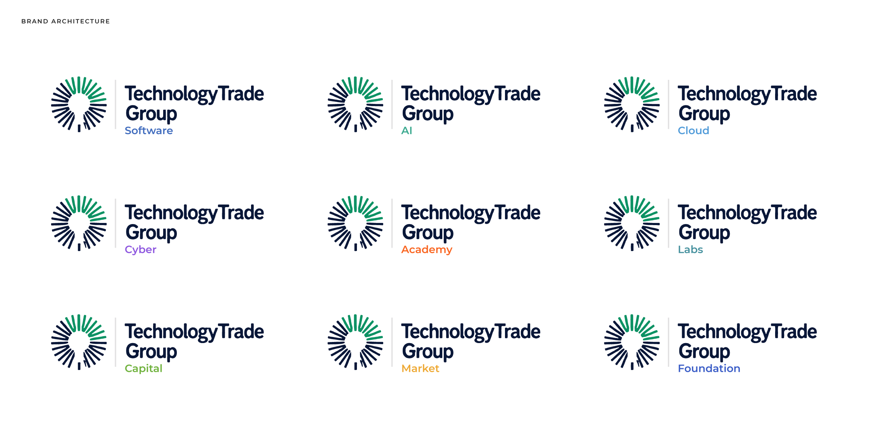
Architecture de marque : neuf intitulés relevés sur la planche (fichier source : 05_Applications/Architecture_de_Marque).
Intitulé | Ton | HEX (mesuré) | Intitulé | Ton | HEX (mesuré) | Intitulé | Ton | HEX (mesuré)
Software |  | #3F6BBD | Cyber |  | #8D56DF | Capital |  | #6EB13B
AI |  | #38A88D | Academy |  | #F9641F | Market |  | #EEA934
Cloud |  | #509BD9 | Labs |  | #46919E | Foundation |  | #385BC6

B — Système de logo

B.1 Déclinaisons
La section « LOGO SYSTEM » de la planche présente sept déclinaisons : logo principal, symbole seul, horizontal, nom de marque, version noire, version blanche et monochrome. Toutes sont fournies dans le kit sous forme vectorielle (SVG, PDF, EPS) et en PNG transparent. Aucune version verticale n’existe dans la référence : elle n’est donc pas proposée.
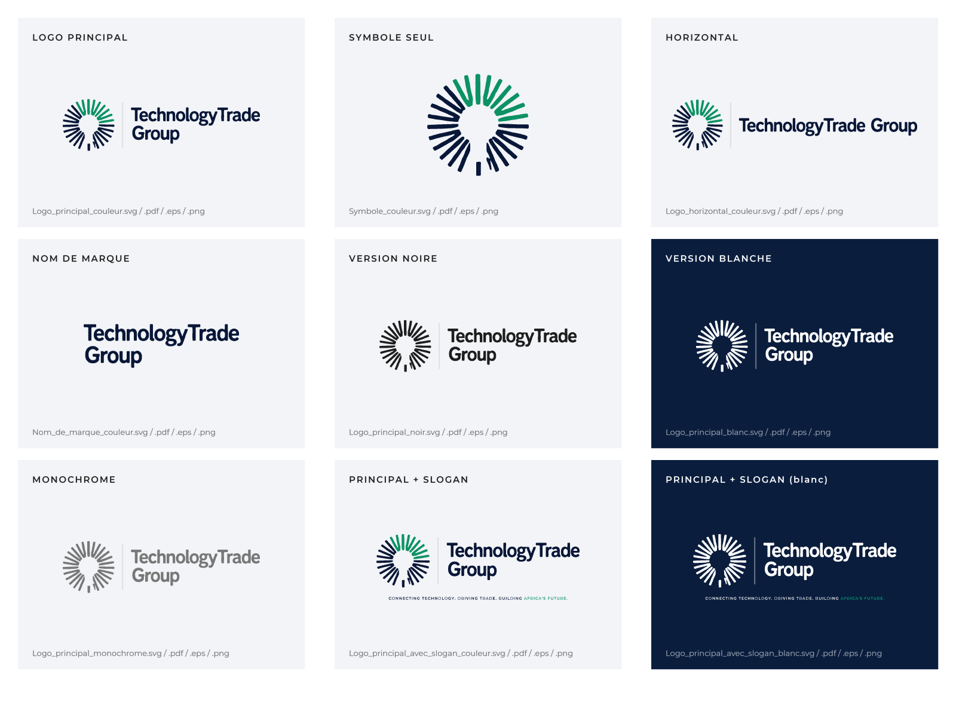
Système de logo : déclinaisons produites à partir du logo fourni (dossier 02_Logo_Illustrator).
Déclinaison | Quand l’utiliser | Fichier (préfixe)
Logo principal | Usage par défaut : documents, sites, cartes, signatures | Logo_principal_couleur
Symbole seul | Espaces réduits, icônes, avatars, favicon, motif décoratif | Symbole_couleur
Horizontal (une ligne) | Bandeaux larges et peu hauts ; reconstitué à partir des mêmes contours (espacement entre les deux mots mesuré, approximatif) | Logo_horizontal_couleur
Nom de marque | Quand le symbole est déjà présent à proximité | Nom_de_marque_couleur
Version noire | Impression une couleur, tampons, fax, gravure | Logo_principal_noir
Version blanche | Fonds Deep Navy ou fonds sombres uniformes | Logo_principal_blanc
Monochrome (gris) | Documents en niveaux de gris, filigranes discrets | Logo_principal_monochrome
Avec slogan | Couvertures, pages institutionnelles, supports signature | Logo_principal_avec_slogan_couleur / _blanc

B.2 Proportions à respecter
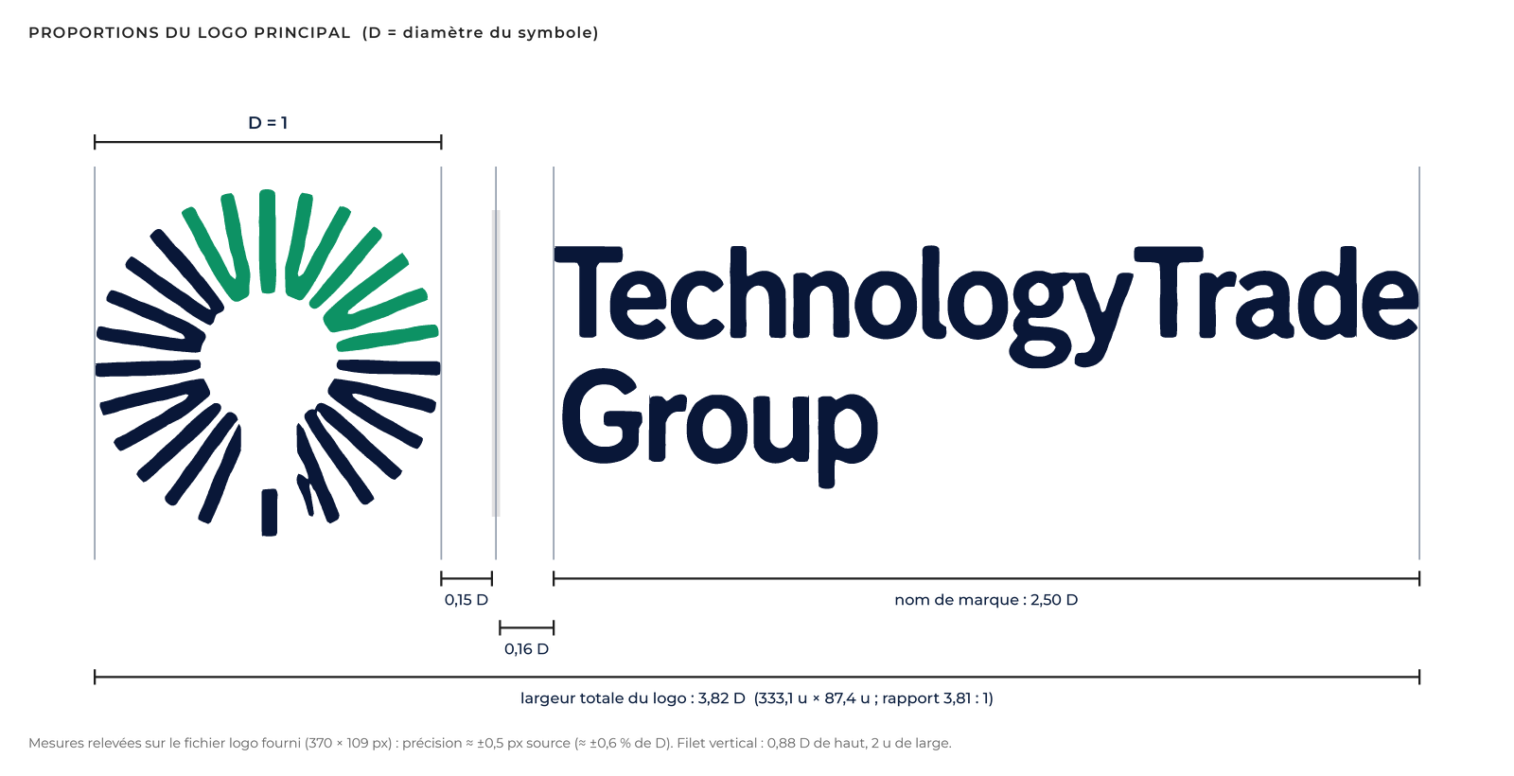
Proportions du logo principal, exprimées en fonction du diamètre D du symbole.
Mesure | Valeur | Statut
Largeur totale / hauteur du logo principal | 3,81 : 1 (333,1 × 87,4 unités du dessin) | Mesuré
Largeur totale | 3,82 D | Mesuré
Symbole → filet | 0,15 D | Mesuré
Filet → nom de marque | 0,16 D | Mesuré
Largeur du nom de marque (« TechnologyTrade ») | 2,50 D | Mesuré
Hauteur du filet / épaisseur | 0,88 D / 2 unités | Mesuré
Hauteur de capitale du nom de marque | 0,27 D | Mesuré
Redimensionner uniquement de manière homothétique (largeur et hauteur ensemble). Ne jamais étirer, compresser, incliner ou pivoter.

B.3 Zone de protection
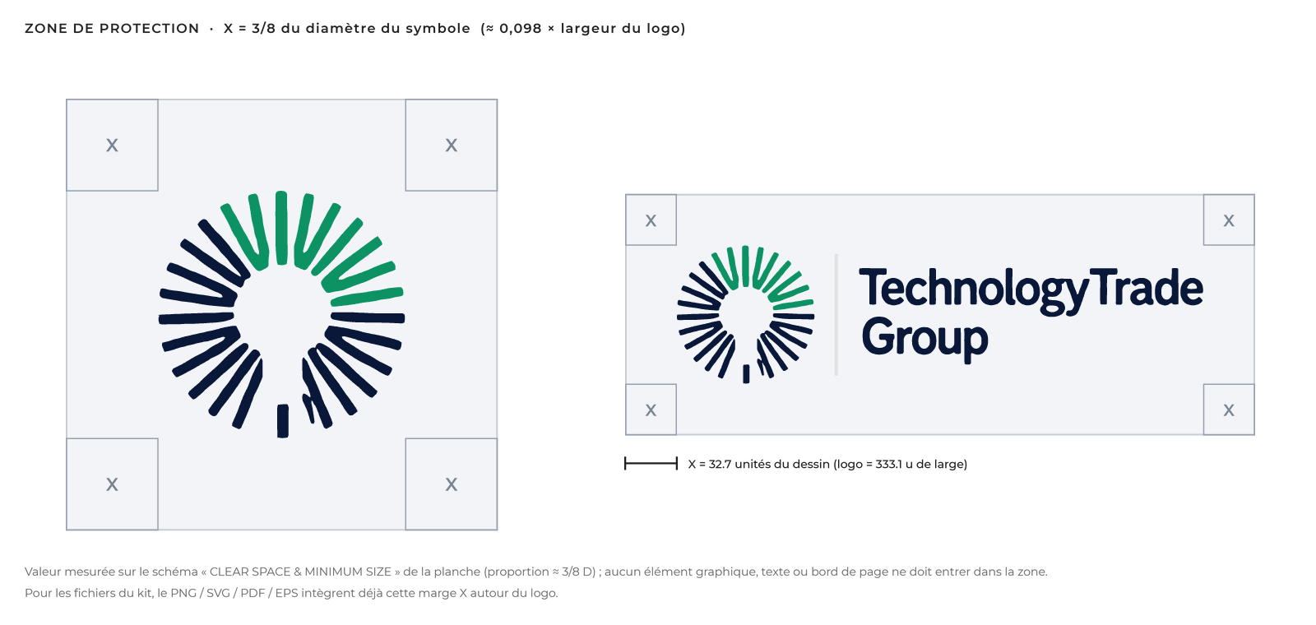
Zone de protection : X = 3/8 du diamètre du symbole.
La planche représente la zone de protection par un cadre autour du symbole avec une unité X à chacun des angles. Mesurée sur ce schéma, X ≈ 3/8 du diamètre du symbole, soit ≈ 9,8 % de la largeur du logo principal. Aucun texte, aucune image, aucun bord de page ne doit entrer dans cette zone. Les fichiers PNG, SVG, PDF et EPS du kit intègrent déjà cette marge.

B.4 Tailles minimales
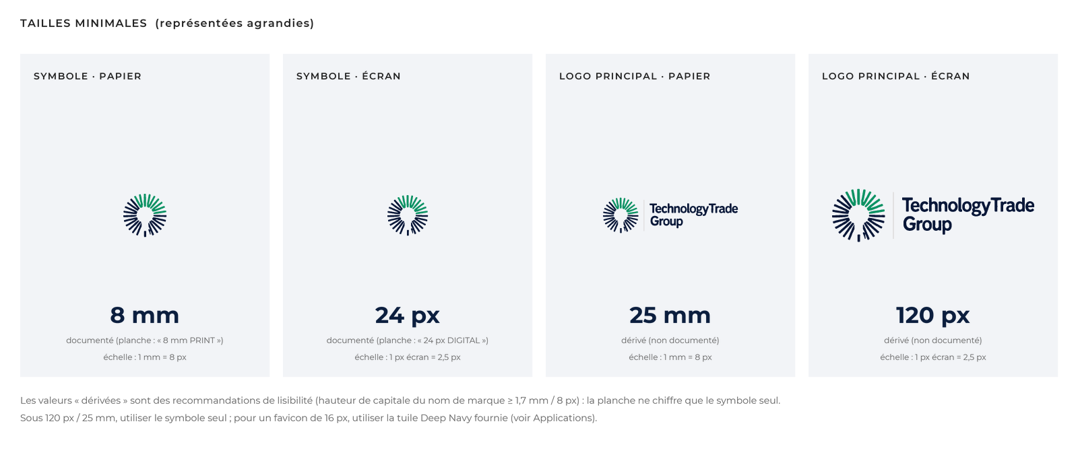
Tailles minimales (représentées agrandies).
Déclinaison | Papier | Écran | Statut
Symbole seul | 8 mm | 24 px | Documenté (planche : « 8 mm PRINT », « 24 px DIGITAL »)
Logo principal | 25 mm de large | 120 px de large | Dérivé (hauteur de capitale ≥ 1,7 mm / 8 px)
Logo principal + slogan | 100 mm de large (slogan ≈ 5 pt) | 520 px de large (slogan ≈ 9 px) | Dérivé (en dessous, utiliser le logo sans slogan et placer le slogan à part)
Favicon 16 px | — | Tuile Deep Navy + symbole blanc | Dérivé (le symbole seul à 16 px devient illisible ; voir E.5)

B.5 Utilisation sur fond clair et sur fond foncé
Fond | Version du logo | Contraste mesuré | Statut
White (#FFFFFF) | Couleur ; noire ; monochrome | Deep Navy / White : 16,7 : 1 | Documenté (planche)
Light Gray (#F2F4F7) | Couleur ; noire | Deep Navy / Light Gray : 15,2 : 1 | Dérivé
Deep Navy (#0A1D3D) | Blanche uniquement (le filet passe à 35 % d’opacité) | White / Deep Navy : 16,7 : 1 | Documenté (planche)
Emerald Green (#00A676) | Blanche, à partir de grandes tailles seulement : contraste 3,1 : 1 | White / Emerald : 3,13 : 1 | Dérivé : non montré par la planche
Photographie | Blanche, sur zone sombre et uniforme (contraste ≥ 4,5 : 1) ; sinon poser le logo sur un aplat Deep Navy | — | Dérivé

B.6 Exemples d’utilisations correctes et incorrectes
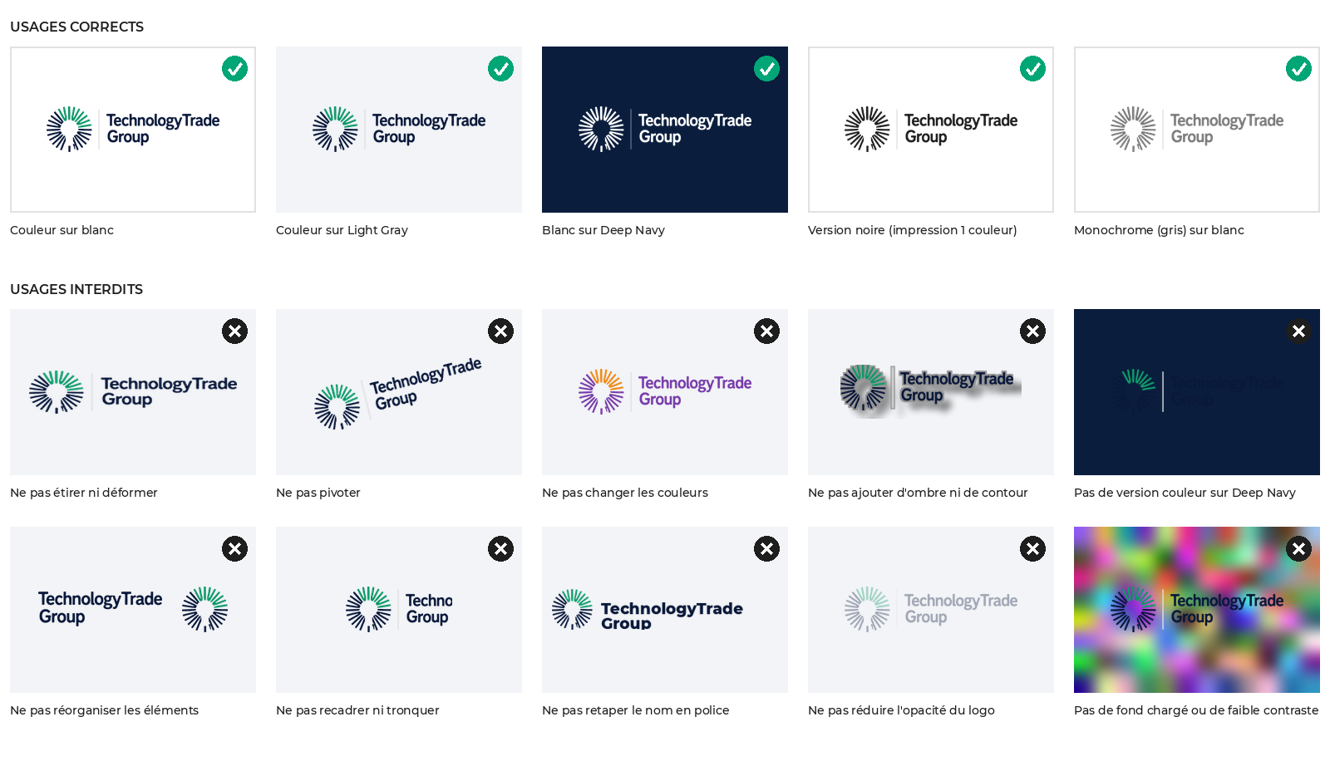
Usages corrects (haut) et interdits (bas). Les mauvais usages sont des démonstrations, ils ne sont pas à reproduire.
- Interdit : étirer, déformer, pivoter, recadrer ou tronquer le logo.
- Interdit : modifier les couleurs, ajouter ombre, contour, dégradé ou transparence.
- Interdit : séparer ou réorganiser les éléments (symbole, filet, nom), remplacer le nom de marque par une police.
- Interdit : version couleur sur Deep Navy ou sur fond chargé ou de faible contraste.

B.7 Fichiers du kit logo
Le dossier 02_Logo_Illustrator/Logo_TechnologyTrade_Group/ contient : SVG (dont TTG_Logo_SOURCE_MAITRE.svg, calques nommés), PDF et EPS vectoriels CMJN, PNG transparents 300 ppp, aperçus et comparaison avec l’original, script Convertir_SVG_en_AI.jsx, README technique et rapport de fidélité. Aucun fichier .ai natif n’a pu être produit dans cet environnement : ouvrir le SVG, le PDF ou l’EPS dans Illustrator puis « Enregistrer sous » .ai.
Fidélité de la vectorisation mesurée sur le logo fourni : IoU 0,978 ; écart moyen 3,2 / 255 par pixel ; 0,44 % des pixels au-delà de 40 / 255. Voir Apercus/Comparaison_original_vs_vectorisation.png.

C — Palette officielle
La palette de la planche compte cinq couleurs. Les valeurs ci-dessous sont celles écrites sur la planche (RVB et CMJN) ; les HEX sont lus ou recalculés à partir du RVB. Les conversions CMJN sont celles de la planche et peuvent varier selon le profil colorimétrique et le papier ; aucune référence Pantone n’est fournie, aucune n’a été inventée.

C.1 Couleurs principales
Aperçu | Nom | HEX | RVB | CMJN | Statut
 | Deep Navy | #0A1D3D | 10 / 29 / 61 | 100 / 85 / 30 / 55 | Documenté
 | Emerald Green | #00A676 | 0 / 166 / 118 | 85 / 0 / 70 / 0 | Documenté
 | Graphite | #1E1E1E | 30 / 30 / 30 | 0 / 0 / 0 / 90 | Documenté
 | Light Gray | #F2F4F7 | 242 / 244 / 247 | 5 / 3 / 3 / 0 | Documenté
 | White | #FFFFFF | 255 / 255 / 255 | 0 / 0 / 0 / 0 | Documenté

C.2 Rôle et applications
Couleur | Rôle dans le système | Applications
Deep Navy | Couleur institutionnelle dominante. Fond des supports sombres, texte du nom de marque en version couleur, titres. | Fond de carte, de badge, de couverture, de diapositive de titre, du site et de l’application ; titres sur fond clair ; bandeau de pied de page.
Emerald Green | Accent : croissance et énergie (partie verte du symbole). Jamais en grand aplat de lecture. | Appels à l’action, pictogrammes, fin du slogan, filets, sous-titres de niveau 3, cadres photo/QR du badge, puces.
Graphite | Texte courant sur fond clair ; version noire du logo. | Corps de texte des documents, tableaux, légendes, impression une couleur.
Light Gray | Fond neutre clair et surfaces de regroupement. | Fond de cartes et de panneaux, lignes alternées de tableaux, plaque de porte, texte sur Deep Navy.
White | Fond principal des documents ; couleur du logo et du texte sur Deep Navy. | Papier à en-tête, fond de pages web, logo blanc, champs de saisie, texte principal sur fond sombre.

C.3 Valeurs documentées et valeurs mesurées
Le logo fourni (PNG de 370 × 109 px) contient des aplats dont les valeurs mesurées diffèrent légèrement des valeurs documentées sur la planche. Les deux séries sont conservées et leur usage est précisé :
Couleur | Documentée (planche) | Mesurée (logo fourni) | Écart ΔE*ab | Usage dans le kit
Deep Navy | RVB 10 / 29 / 61 (#0A1D3D) | RVB 9 / 23 / 56 (#091738) | 3,4 | Fonds et textes des supports : valeur documentée. Fichiers du logo couleur : valeur mesurée conservée.
Emerald Green | RVB 0 / 166 / 118 (#00A676) | RVB 13 / 146 / 100 (#0D9264) | 8,1 | Idem. L’écart de 8,1 est visible : à arbitrer par la direction de marque avant tout nouvel agrandissement du logo.
Filet (gris clair) | — | RVB 226 / 225 / 226 (#E2E1E2) | — | Filet du logo (blanc à 35 % en version blanche).
ΔE*ab calculé en CIELAB (D65) entre les deux valeurs RVB : indication, pas un contrôle colorimétrique instrumental.

C.4 Valeurs dérivées des supports
Teinte | Aperçu | RVB | CMJN | Usage | Statut
Texte atténué |  | 172 / 180 / 191 | 30 / 20 / 14 / 0 | Fonction, coordonnées, légendes sur Deep Navy (≈ Light Gray à 70 %) | Dérivé
Teinte du motif |  | 55 / 78 / 120 | 85 / 65 / 25 / 15 | Motif radial décoratif sur Deep Navy (carte, couvertures, post, bannière) | Mesuré (maquette de carte)
Navy éclairci |  | 22 / 45 / 86 | 100 / 80 / 35 / 45 | Emplacement photo du badge, tuiles d’interface | Dérivé
Gris secondaire |  | 98 / 98 / 98 | 0 / 0 / 0 / 62 | Texte secondaire et légendes sur fond clair (papier à en-tête, documents, signature e-mail) | Dérivé

C.5 Contrastes (WCAG 2.1)
Texte | Fond | Rapport | Niveau
White | Deep Navy | 16,72 : 1 | AAA
Light Gray | Deep Navy | 15,17 : 1 | AAA
Texte atténué | Deep Navy | 7,99 : 1 | AAA
Emerald Green | Deep Navy | 5,35 : 1 | AA
Deep Navy | Emerald Green | 5,35 : 1 | AA
White | Emerald Green | 3,13 : 1 | AA grand texte (≥ 18 pt ou 14 pt gras)
Graphite | White | 16,67 : 1 | AAA
Graphite | Light Gray | 15,13 : 1 | AAA
Deep Navy | White | 16,72 : 1 | AAA
Deep Navy | Light Gray | 15,17 : 1 | AAA
Emerald Green | White | 3,13 : 1 | AA grand texte (≥ 18 pt ou 14 pt gras)
Emerald Green | Light Gray | 2,84 : 1 | Insuffisant
Gris secondaire | White | 6,10 : 1 | AA
Gris secondaire | Light Gray | 5,54 : 1 | AA
Conséquence : sur Emerald Green, le texte d’un bouton est en Deep Navy (5,35 : 1) ; le blanc (3,13 : 1) est réservé aux grands textes. Emerald Green en texte sur fond blanc n’est utilisé que pour des éléments de grande taille ou décoratifs.

C.6 Règles d’usage
- Aucune autre couleur que les cinq couleurs, leurs tons dérivés du § C.4 et, pour les seuls intitulés de sous-marques, les teintes du § A.4.
- Fonds sombres : Deep Navy uniquement ; jamais de noir pur ni de dégradé.
- Texte courant : Graphite sur fond clair, White ou Light Gray sur Deep Navy.
- Emerald Green : accent ponctuel (≈ une zone d’accent par page ou écran).
- Impression : Deep Navy ≈ 270 % d’encrage total (100 + 85 + 30 + 55) ; ne pas dépasser 300 % ; ne pas utiliser de noir riche pour le texte (Graphite = noir 90 %).

D — Typographie

D.1 Famille Montserrat
La famille typographique de référence est Montserrat (sans empattement), présentée sur la planche avec six graisses : ExtraBold, Bold, SemiBold, Medium, Regular, Light. Montserrat est distribuée sous licence SIL Open Font License : usage, intégration et redistribution libres. Les fichiers (Montserrat-*.ttf, version 9.000) sont fournis dans chaque dossier du kit, à installer avant d’ouvrir les fichiers modifiables.
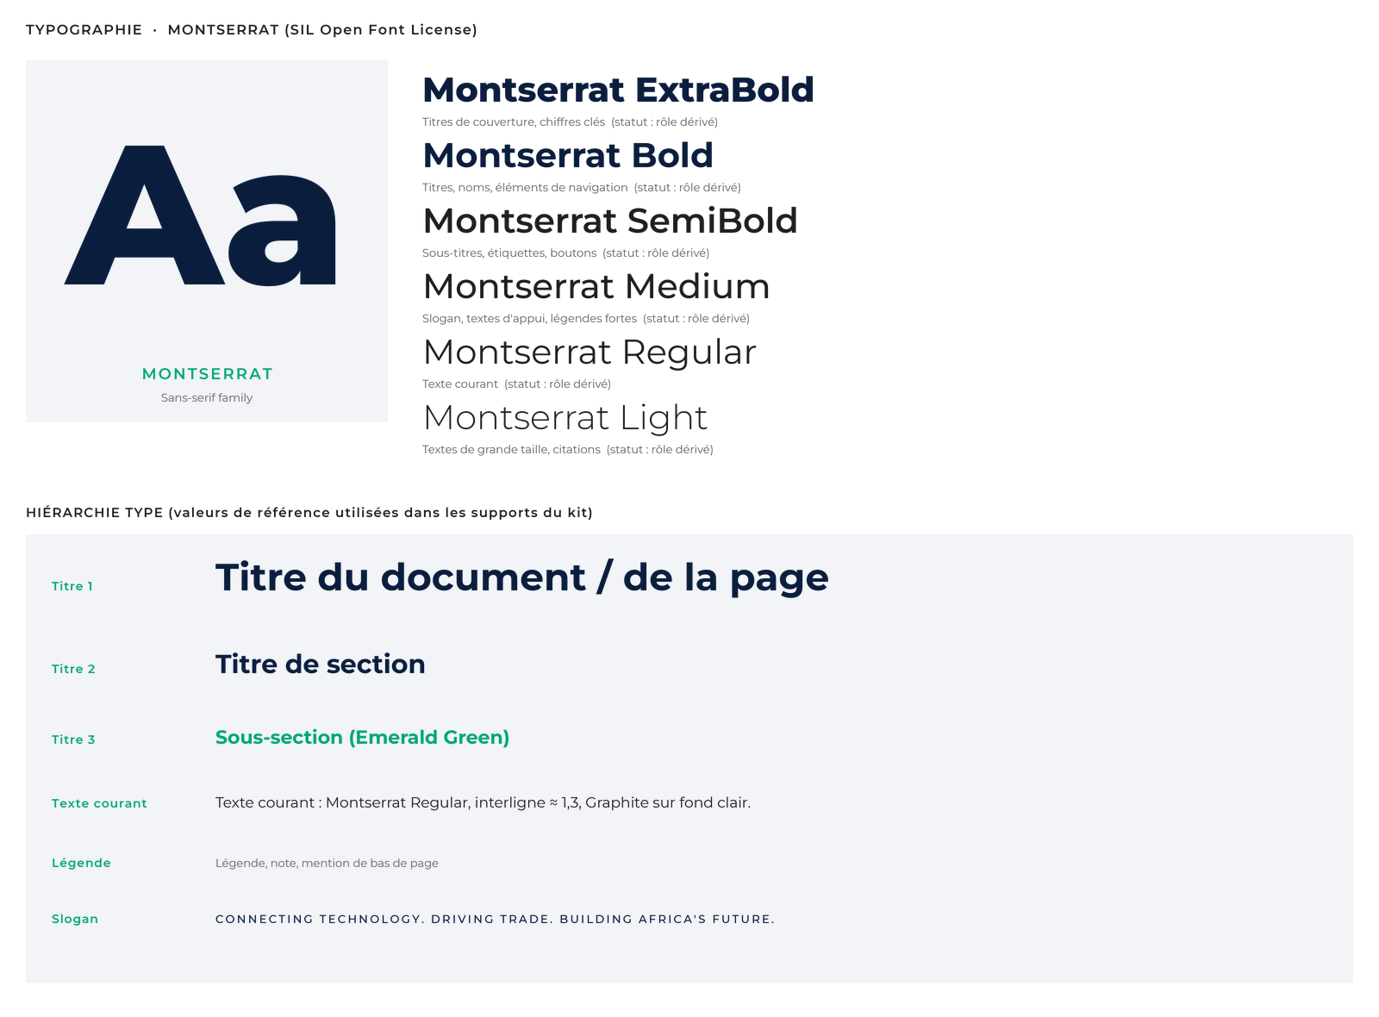
Montserrat : six graisses et hiérarchie type des supports du kit.

D.2 Hiérarchie des textes
La planche ne chiffre pas les tailles ; la hiérarchie ci-dessous est celle appliquée de façon constante dans les supports du kit (dérivée).
Niveau | Graisse | Documents (pt) | Écran (px) | Couleur | Statut
Titre de couverture | Bold / ExtraBold | 31 | 56–76 | White sur Deep Navy | Dérivé
Titre 1 | Bold | 17 | 36–44 | Deep Navy | Dérivé
Titre 2 | Bold | 12 | 24–30 | Deep Navy | Dérivé
Titre 3 / étiquette | Bold / SemiBold | 10 | 16–22 | Emerald Green | Dérivé
Texte courant | Regular | 9,5 (interligne 1,3) | 16–18 | Graphite | Dérivé
Texte d’appui | Medium | 7,5–9 | 22–32 | Texte atténué ou Graphite | Dérivé
Légende, note | Regular | 7,5 | 13 | Texte atténué ou gris 626262 | Dérivé
Slogan | Medium, capitales, ≈ 0,18 em | 6–10 | 13–24 | Deep Navy / White + Emerald | Mesuré
Carte : nom / fonction / coordonnées | Bold / Medium / Regular | 9,5 / 7 / 7,3 | — | White / texte atténué | Dérivé
Badge : nom / fonction / service | Bold / Medium / Regular | 10,5 / 7,5 / 7 | — | White / texte atténué / Emerald | Dérivé

D.3 Principes d’utilisation
- Une seule famille : Montserrat. Aucune police de substitution silencieuse. Si Montserrat est absente, le fichier le signale ; repli de dernier recours dans les e-mails : Arial.
- Hiérarchie par la graisse et la taille, rarement par la couleur ; Emerald Green pour l’étiquetage et les accents.
- Alignement à gauche par défaut ; centré pour les titres de documents officiels et les pieds de page.
- Capitales réservées au slogan, aux étiquettes courtes et aux types de documents (interlettrage augmenté).
- Le nom de marque du logo n’est jamais retapé en Montserrat ; en texte courant, écrire « TechnologyTrade Group ».
- Communication institutionnelle : Bold et Regular, sobriété, titres courts. Communication commerciale : titres Bold/ExtraBold, appel à l’action en SemiBold sur Emerald Green.

D.4 Dépendance et licence
Montserrat n’est pas incorporée dans les fichiers DOCX et PPTX du kit (les fichiers PDF, SVG, EPS et PSD contiennent des contours ou des polices incorporées). Sur une machine sans Montserrat, Word et PowerPoint la remplacent par une police par défaut : installer les fichiers .ttf du dossier Polices_Montserrat_OFL (ou la famille Montserrat depuis Google Fonts) avant d’ouvrir ces fichiers.

E — Applications graphiques
Tous les supports partagent le même système : logo officiel, cinq couleurs, Montserrat, motif radial (le symbole en teinte 55 / 78 / 120 sur Deep Navy), accent Emerald Green. Chaque modèle est livré dans 05_Applications/, 03_Carte_De_Visite/ ou 04_Badge/.

E.1 Carte de visite

Carte de visite : face A (logo) et face B (contact), d’après la maquette fournie. Textes de la maquette : nom et fonction ; coordonnées à compléter.
Paramètre | Valeur | Statut
Format fini / fond perdu / sécurité | 90 × 50 mm / 3 mm / 3 mm | Dérivé (format par défaut de la consigne)
Face A | Fond Deep Navy ; logo principal blanc, largeur 50 mm, en haut à gauche (10 mm, 6 mm) | Mesuré (maquette, ±0,5 mm)
Face B | Fond Deep Navy ; marge gauche 7 mm ; nom Bold 9,5 pt ; fonction Medium 7 pt (texte atténué) ; coordonnées Regular 7,3 pt avec pictogrammes Emerald Green ; motif radial en bas à droite | Mesuré / Dérivé
Accent vert | Visible uniquement en tranche sur la maquette (finition « tranche peinte ») ; calque de liseré imprimé de 1,6 mm optionnel et masqué | Mesuré
Fichiers | PSD à calques nommés (textes en calques raster + JSX de conversion), SVG à textes vivants, PDF CMJN avec repères, TIFF 300 ppp CMJN, PNG RVB | —

E.2 Badge professionnel
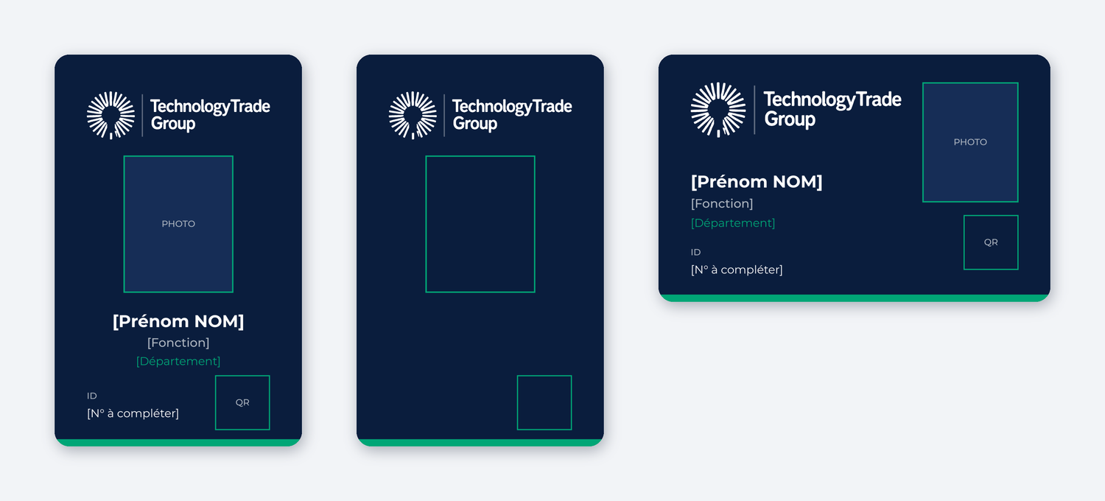
Badge : portrait modèle, portrait vierge, paysage modèle.
Paramètre | Valeur | Statut
Format | ID-1 / CR80 : 85,6 × 54 mm (portrait 54 × 85,6 mm), coins arrondis 3,18 mm, fond perdu 3 mm | Dérivé (norme ISO/IEC 7810)
Système | Même fond Deep Navy, même logo blanc, même Montserrat que la carte ; liseré Emerald Green de 1,6 mm en pied | Dérivé
Zones modifiables | Logo, photo (24 × 30 mm, facultatif), nom (Bold 10,5 pt), fonction (Medium 7,5 pt), service (Regular 7 pt, Emerald Green), identifiant facultatif, QR facultatif (12 × 12 mm) | Dérivé
Fichiers | PSD, SVG, PDF CMJN avec repères, TIFF 300 ppp, PNG ; versions modèle et vierge ; README de remplacement des éléments | —
Aucune donnée personnelle n’est inventée : tous les champs sont entre crochets.

E.3 Papeterie, documents officiels et page de garde
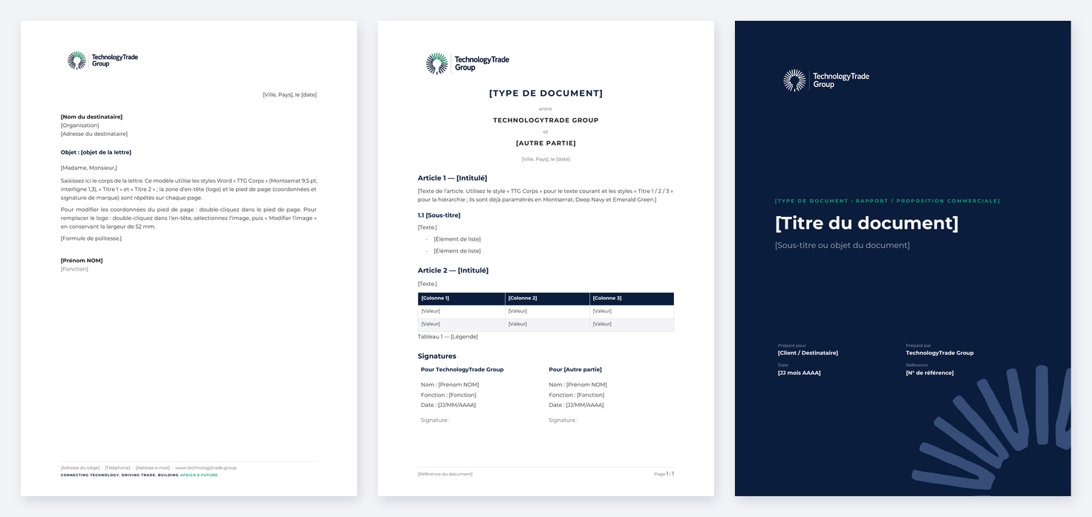
Papier à en-tête, document institutionnel et page de garde (modèles DOCX).
Élément | Règle appliquée | Statut
Format et marges | A4 ; papier à en-tête : haut 40 mm, bas 30 mm, côtés 25 mm ; document institutionnel : bas 26 mm | Dérivé
En-tête | Logo principal couleur, 52 mm (papier à en-tête) ou 62 mm (1re page) puis 34 mm avec titre court | Dérivé
Pied de page | Coordonnées en 7,5 pt + slogan (en-tête de document : référence et pagination) | Dérivé
Styles Word | « TTG Corps » (Montserrat 9,5 pt, interligne 1,3), « Titre 1 / 2 / 3 » (Deep Navy / Emerald Green), « TTG Note » | Dérivé
Tableaux | En-tête Deep Navy, texte blanc ; lignes alternées Light Gray ; filets E2E1E2 | Dérivé
Page de garde | Fond Deep Navy pleine page avec motif radial rogné en bas à droite, logo blanc, type de document en Emerald Green (capitales espacées), titre Bold blanc | Dérivé

E.4 Présentation institutionnelle
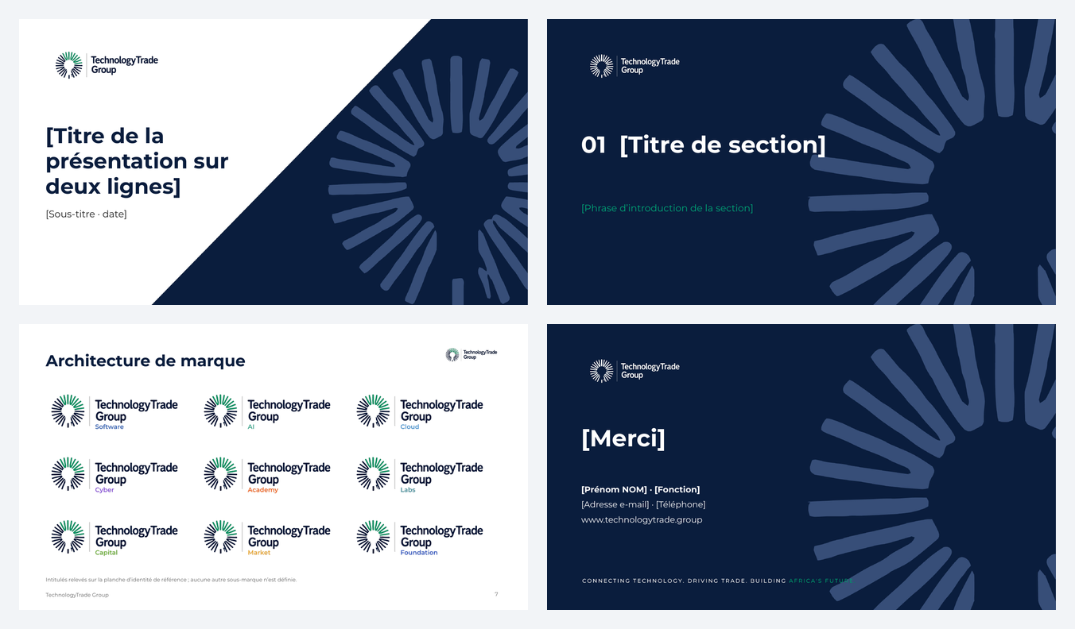
Présentation 16:9 : titre, section, architecture de marque et clôture.
Modèle PPTX en 16:9 (13,33 × 7,5 pouces), neuf mises en page : titre (panneau diagonal Deep Navy et motif), sommaire, section, message clé, comparaison, chiffres clés, architecture de marque, palette et clôture avec slogan. Les polices sont définies sur Montserrat dans le thème.

E.5 Réseaux sociaux, bannière, signature e-mail, icône et favicon

Post 1080 × 1080, bannière 1920 × 480, signature e-mail, icône d’application et favicons.
Support | Règle | Statut
Post 1080 × 1080 px | Fond Deep Navy ; logo blanc 420 px en haut à gauche (80 px) ; titre Bold 76 px White ; texte Medium 32 px ; site Regular 28 px ; motif en bas à droite | Dérivé
Bannière 1920 × 480 et 1584 × 396 px | Fond Deep Navy ; logo blanc ; titre Bold ; bouton Emerald Green à texte Deep Navy ; motif à droite | Dérivé
Signature e-mail | Logo couleur à gauche, nom Bold, fonction et coordonnées, slogan ; HTML à tableaux ; repli Arial ; non testée dans des clients réels | Dérivé
Icône d’application | Carré 1024 px Deep Navy, symbole blanc à 60 % ; arrondi (22,37 %) fourni en aperçu ; variantes maskable et premier plan Android adaptatif | Dérivé
Favicon | SVG du symbole couleur ; tuile Deep Navy + symbole blanc en 16, 32, 48 px (ICO) ; apple-touch-icon 180 px | Dérivé

E.6 Site web et interfaces numériques
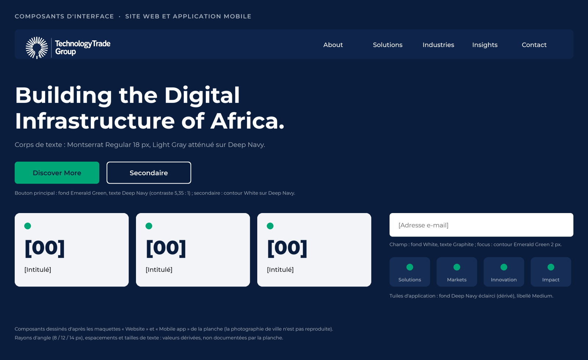
Composants d’interface d’après les maquettes « Website » et « Mobile app » de la planche.
- Barre de navigation sur Deep Navy, logo blanc à gauche, liens Montserrat Medium à droite.
- Bouton principal : fond Emerald Green, texte Deep Navy SemiBold ; bouton secondaire : contour White sur Deep Navy.
- Cartes : fond Light Gray, pastille Emerald Green, chiffre en ExtraBold Deep Navy.
- Les maquettes de la planche utilisent une photographie nocturne de ville : elle n’est pas reproduite (aucun visuel extérieur ajouté).

E.7 Signalétique

Panneau d’accueil 1200 × 600 mm, plaque de porte 300 × 100 mm, kakémono 850 × 2000 mm.
La planche montre un lettrage mural (logo blanc en relief sur mur sombre). Le kit propose trois plans plats vectoriels aux dimensions réelles. Formats usuels, non imposés par la référence : à confirmer avec le fabricant (matière, fond perdu, zone de sécurité). Aucune enseigne extérieure ni pictogramme directionnel n’a été inventé.

F — Règles techniques

F.1 Marges et zones de sécurité
Support | Marge / sécurité | Statut
Carte, badge | 3 mm à l’intérieur de la coupe | Dérivé
Documents A4 | 20 à 25 mm sur les côtés ; en-tête réservé : 40 mm en haut | Dérivé
Post 1080 px, bannière 1920 px | 80 px (post) et 96 px (bannière) sur les bords gauche | Dérivé
Tous supports | Zone de protection du logo : X = 3/8 D (§ B.3) | Mesuré

F.2 Fonds perdus
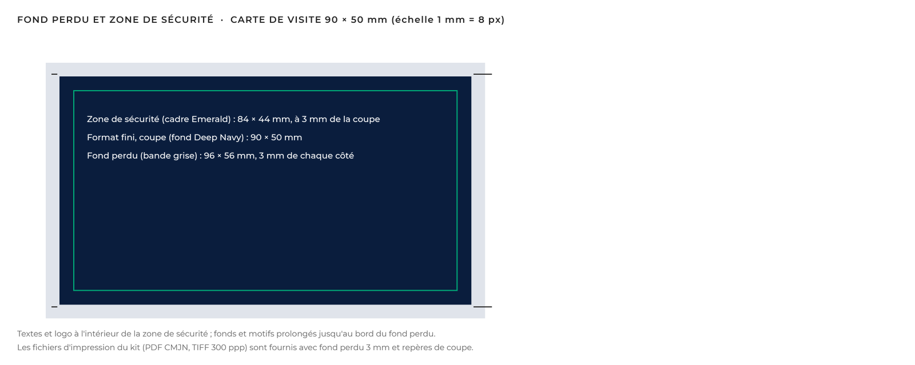
Fond perdu, format fini et zone de sécurité de la carte de visite (échelle 1 mm = 8 px).
- Imprimés : 3 mm de fond perdu de chaque côté et repères de coupe, comme dans les PDF du kit (carte, badge).
- Grands formats et signalétique : fond perdu à demander au fabricant (souvent 10 mm ou plus) ; les plans du kit n’en comportent pas.
- Les fonds Deep Navy et les motifs sont prolongés jusqu’au bord du fond perdu ; textes et logo restent dans la zone de sécurité.

F.3 Résolutions
Usage | Résolution | Statut
Impression offset ou numérique (carte, badge, documents) | Vectoriel de préférence ; images matricielles 300 ppp à 100 % de la taille finale | Dérivé (pratique usuelle)
Grands formats (kakémono, panneau) | Vectoriel ; sinon 100–150 ppp à la taille finale | Dérivé
Écran et web | 1× à 72 ppp ; fournir aussi 2× pour écrans haute densité ; SVG pour le logo | Dérivé
Logo PNG du kit | Symbole 1200 px, nom 1600 px, autres 2400 px de large (300 ppp) | Mesuré (fichiers produits)
Icône maître | 1024 × 1024 px | Dérivé

F.4 Formats de fichiers
Besoin | Format du kit | Remarque
Logo vectoriel | SVG, PDF, EPS | .ai natif non produit : enregistrer le SVG/PDF/EPS depuis Illustrator
Logo bitmap | PNG transparent | Aussi : original 370 × 109 px conservé
Impression | PDF CMJN avec repères ; TIFF 300 ppp CMJN LZW | PDF non certifiés PDF/X ; conversion finale à valider avec l’imprimeur
Documents modifiables | DOCX, PPTX | Montserrat à installer
Graphiques modifiables | PSD à calques ; SVG à textes vivants | Textes PSD en calques raster + script JSX de conversion (non testé dans Adobe)
Web | SVG, PNG, ICO, WEBMANIFEST | Intégration : Favicon/Integration_HTML.txt

F.5 Profils colorimétriques
Domaine | Profil / méthode | Statut
Écran, web, aperçus RVB | sRGB IEC 61966-2.1 ; valeurs RVB de la planche | Documenté (RVB) / Dérivé (profil)
Impression CMJN | Valeurs CMJN de la planche ; TIFF du kit balisés FOGRA39 (ISO Coated v2) ; à confirmer avec l’imprimeur (papier, profil, PDF/X) | Documenté (valeurs) / Dérivé (profil)
Couleurs d’accompagnement | Aucun Pantone fourni : ne pas en déduire sans épreuve | —
Texte noir | Graphite 0 / 0 / 0 / 90, noir pur uniquement en version noire du logo | Dérivé
Les conversions CMJN peuvent varier selon le profil, le papier et la presse ; faire valider une épreuve avant tirage.

F.6 Nomenclature et organisation des fichiers
- Préfixe TTG_ pour les modèles ; ne pas renommer les fichiers du kit logo (les gabarits y renvoient).
- Calques PSD nommés par préfixe : FOND_, ACCENT_, LOGO_, MOTIF_, TXT_, ICO_, PHOTO_, QR_, REPERE_ (calques REPERE_ masqués et non imprimables).
- Organisation : 01_Charte_Graphique, 02_Logo_Illustrator, 03_Carte_De_Visite, 04_Badge, 05_Applications, 06_Exports_Impression, 07_Sources_Et_Scripts, 08_Apercus.

Annexe — Limites techniques et écarts connus
Ces limites sont signalées plutôt que masquées. Elles ne remettent pas en cause le dessin du logo, qui reste fidèle au fichier fourni.
Sujet | Limite | Solution proposée
Fichier .ai natif | Non générable dans cet environnement ; aucun SVG n’a été renommé en .ai | SVG / PDF / EPS vectoriels + script JSX ; ouvrir puis enregistrer en .ai
Textes PSD | Les calques TXT_ sont des calques raster (pas des calques de texte natifs) ; les scripts JSX recréent des calques de texte Montserrat dans Photoshop mais n’ont pas été exécutés dans Adobe | Modifier le SVG (textes vivants) ou exécuter le script JSX
Source du logo | Basse résolution (370 × 109 px) : vectorisation à ±0,5 px source | PNG original conservé ; comparaison livrée
Nom de marque | Lettres tracées, pas en Montserrat ; non éditable comme du texte | Utiliser les fichiers du kit ; ne pas retaper
Emerald Green | Écart documenté / mesuré : ΔE 8,1 (logo plus sombre et moins saturé) | Valeur documentée sur les supports ; arbitrage de la direction de marque
Version horizontale | Présente sur la planche à très petite taille ; espacement reconstitué par mesure | Valider avant usage de grande diffusion
PDF d’impression | CMJN direct, sans profil incorporé ; non PDF/X | Faire convertir par l’imprimeur ou ré-exporter depuis InDesign/Acrobat
DOCX / PPTX | Montserrat non incorporée ; rendus contrôlés avec LibreOffice, pas avec Microsoft Office | Installer Montserrat ; vérifier dans Office
Signature e-mail | Non testée dans des clients de messagerie réels | Tester dans Outlook, Gmail et Apple Mail avant déploiement
Carte de visite | Maquette en perspective et basse résolution : positions à ±0,5 mm, teinte et rayon du motif approximatifs ; téléphone et e-mail illisibles | Champs à compléter ; superpositions de contrôle fournies
Photographies de la planche | Photographie de ville (site, application, présentation, signalétique) non reproduite | Remplacer par une photographie licenciée de TechnologyTrade Group
Teintes de sous-marques | Échantillonnées sur la planche, hors palette | À valider
Formats de signalétique, post, bannière | Formats usuels, non imposés par la référence | À confirmer selon plateforme et fabricant

